1 La croissance des villes sur le territoire français
  - A) Une forte croissance urbaine
    - depuis les années 1950, forte croissance démographique des villes
    - aujourd’hui, les villes du Sud (ex. : Toulouse) et du Grand Ouest (ex. : Nantes) sont les plus attractives
    - elles bénéficient de l’essor de nouvelles activités économiques et de la recherche d’une meilleure qualité de vie
  - B) Les aires urbaines
    - aire urbaine = pôle urbain (ville-centre + banlieue) et communes périurbaines
    - on peut donc appartenir à une aire urbaine tout en vivant à la campagne dans une commune périurbaine

2 La métropolisation du territoire français
  - A) La concentration des emplois dans les métropoles
    - le territoire français est marqué par la métropolisation (liée à la mondialisation)
    - les métropoles concentrent :
      - les emplois qualifiés
      - les sièges d’entreprises
      - les activités de recherche et de développement
    - conséquence : la population de ces grandes villes augmente
  - B) La place exceptionnelle de Paris
    - l’agglomération parisienne profite de la métropolisation
    - sa taille remarquable par rapport aux autres grandes villes est un trait caractéristique du territoire français
  - C) L’augmentation des inégalités dans les villes
    - la concentration des centres-villes entraine le départ des populations les plus pauvres vers les périphéries urbaines
    - conséquence : des inégalités socio-spatiales croissantes

3 La périurbanisation
  - A) L’étalement urbain
    - la croissance urbaine entraine un fort étalement urbain
    - la voiture individuelle et le développement des infrastructures de transport favorisent cet étalement
    - le prix du foncier (logement) est moins élevé dans les communes périurbaines que dans les centres-villes
  - B) Les conséquences de la périurbanisation
    - migrations pendulaires
    - engorgement des principaux axes de transport aux heures de pointe
    - artificialisation des terres agricoles en périphérie des villes

Paris
Première aire urbaine française. Elle concentre une grande partie des emplois qualifiés et des sièges d’entreprises.

Chiffres à retenir :
85 %
Part de la population française vivant dans une aire urbaine en 2014

Définitions
- Aire urbaine
Espace constitué du pôle urbain (ville-centre et ses banlieues) et de la couronne périurbaine (les communes périurbaines).
- Croissance urbaine
Augmentation de la population des villes.
- Étalement urbain
Augmentation de la superficie des espaces urbains due au développement d’un habitat peu dense (maisons individuelles) et à la généralisation de l’automobile.
- Métropole
Grande ville où sont concentrés les lieux de pouvoir politique, économique et culturel.
- Métropolisation
Concentration des activités et des pouvoirs dans les plus grandes villes.
- Migrations pendulaires
Déplacements quotidiens entre le lieu de résidence et le lieu de travail.
- Mondialisation
Ensemble de relations (économiques, culturelles, etc.) mettant en contact les différents espaces de la planète.
- Périurbanisation
Diffusion de l’urbanisation dans un espace encore rural. 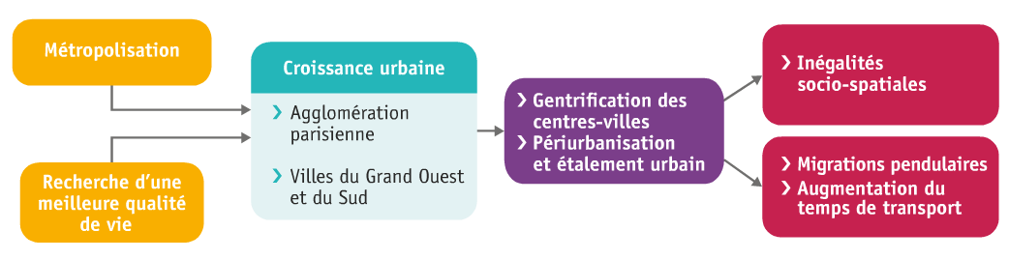
Schéma de révision

